Лето –горячая пора! Хочется проснуться – и протянуть руки навстречу солнышку, купаться и загорать, удить рыбу и варить уху на костре, ходить в походы и кататься на велосипеде, покорять мир и проявлять себя. Но горячая она и от того, что зачастую активный отдых ребенка становится травмоопасен. И случается так, что наедине с бедой ребенок оказывается беспомощен. Дать необходимые знания и умения – задача взрослых. Именно поэтому в летнем пришкольном лагере «Глобус» был разработан и проведен День Спасайкина.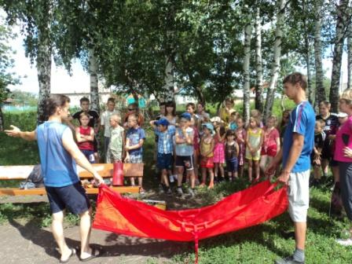
Что помогает запомнить и применить знания на практике? Конечно же – игра! И особенно важно то, что проводилась она в разновозрастном коллективе, где участие в импровизированной полосе препятствий принимали педагоги-воспитатели, вожатые и ребята.
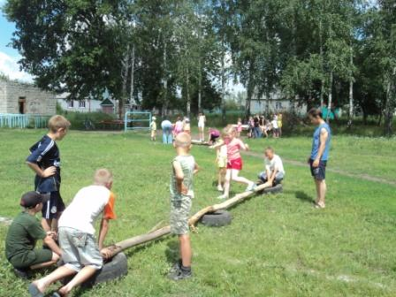

Нудные лекции заменены напутственным словом командира, 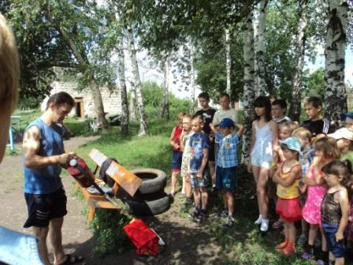которым в этот день стал для ребят преподаватель-организатор ОБЖ Царапкин С.Ф., который показал, объяснил, дал потрогать и посмотреть, померить, подержать в руках. А ситуации, в которых можно и нужно использовать противогаз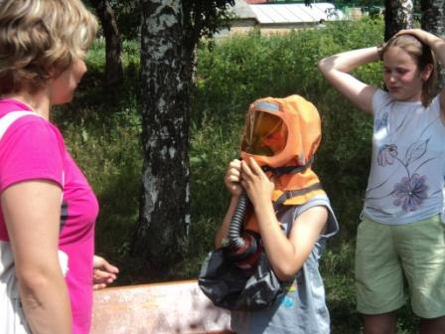 и огнетушитель дети моделировали сами. Если не удалось избежать пожара, его нужно победить! А для этого умение пользоваться такими редкими в быту, но незаменимыми при чрезвычайной ситуации предметами необходимо.
Первая помощь пострадавшим, их транспортировка – следующий этап полосы препятствия. 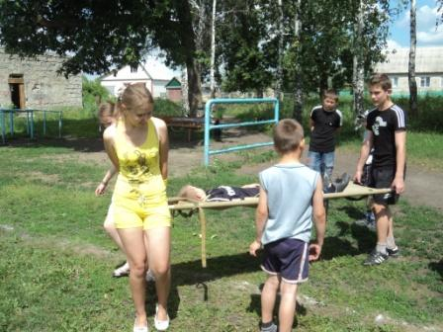Применение альтернативных способов (перенос при помощи деревянных слег, матерчатых носилок) – важный навык. Скорость реакции, быстрота принятия решения, аккуратность при переносе - все это учитывалось строгим жюри.
Последний этап полосы препятствий – установка палатки – был, пожалуй, самым веселым. Не запутаться во множестве узлов и крепежей, установить палатку в кратчайшие сроки, действуя слаженно и четко, – задача этого этапа.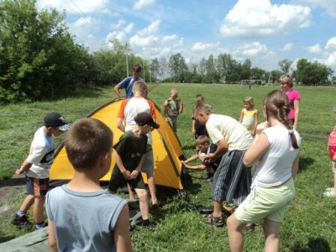
И, как часто бывает в соревнованиях подобного рода, победила не только дружба, но и внимательность, умение работать в команде, умение применить полученные теоретические знания на практике.

